PURPOSE
This SOP defines the daily operating steps of the Knitting department at Eroglu Knitting (EMS), from yarn loading to greige fabric roll hand-over, so that circular knitting machines run at the planned efficiency and every greige fabric roll meets the approved GSM, width and fault standard.

SCOPE
This SOP applies to all circular knitting machines and knitting operators at the EMS facility, covering yarn loading, machine set-up, knitting, in-process checks and greige roll hand-over to the warehouse or dyehouse.

RESPONSIBILITIES
• Knitting Supervisor: Plans the daily knitting schedule by machine and is responsible for machine output, fabric quality and yarn consumption.
• Knitting Machine Operator: Loads yarn, sets the machine according to the knitting programme and monitors the running machine for yarn breaks and fabric faults.
• Knitting Mechanic: Sets needles, cylinders and machine gauge according to the fabric construction, and responds to machine breakdowns.
• Greige Fabric Quality Controller: Checks greige fabric for GSM, width and visible faults before it is approved and moved to the warehouse.

DEFINITIONS
• Gauge: The number of needles per inch on the knitting machine cylinder, which determines the fineness of the knit.
• GSM (Grams per Square Metre): The weight of the fabric per unit area, checked against the approved specification for the style.
• Greige Fabric: Fabric straight from the knitting machine, before dyeing or finishing.
• Yarn Lot: A batch of yarn from the same production run, used to avoid shade variation caused by mixing different yarn lots in one fabric roll.

MAIN AND SUB PROCESSES
1. YARN LOADING AND MACHINE SET-UP
1.1. Yarn is checked against the knitting order for count, composition and yarn lot before loading onto the machine, following the Yarn Receiving and Yarn Lot Control Instruction.
1.2. The Knitting Mechanic sets the machine gauge, needle condition and tension according to the fabric construction defined for the style.
1.3. Yarn lot numbers loaded on each machine are recorded so that the fabric roll can be traced back to its yarn lot.

2. KNITTING AND IN-PROCESS MONITORING
2.1. The Knitting Machine Operator starts the machine and checks the first metres of fabric for GSM, width and stitch appearance against the approved reference.
2.2. The operator monitors the running machine for yarn breaks, needle marks, oil stains and other visible faults, stopping the machine immediately when a fault is found.
2.3. When a faulty needle or sinker is identified, the Knitting Mechanic replaces it before knitting continues; the fault and the correction are recorded on the machine log.

3. GREIGE FABRIC ROLLING AND LABELLING
3.1. Knitted fabric is rolled without excess tension and labelled with the machine number, yarn lot, roll length and knitting date.
3.2. Rolls are kept separated by yarn lot and machine so that any quality issue can be traced to its source.

4. GREIGE FABRIC QUALITY CHECK
4.1. The Greige Fabric Quality Controller checks GSM and width on a sample from each roll against the approved specification.
4.2. Rolls are visually checked for holes, yarn faults, oil stains and width variation, following the current fault classification standard.
4.3. Rolls that fail the check are isolated and reported for rework or downgrading; approved rolls are released for warehouse storage or dyeing.

5. HANDOVER AND MACHINE CLOSING
5.1. Approved greige rolls are handed over to the warehouse or dyehouse with a transfer record showing machine number, yarn lot and roll weight.
5.2. At the end of the shift, remaining yarn, needle condition and machine cleanliness are checked and recorded before handover to the next shift.

MONITORING AND PERFORMANCE
The Knitting Supervisor monitors the following indicators every month:
- Machine efficiency (actual running time against planned time),
- Greige fabric first-time pass rate for GSM and width,
- Yarn consumption against the standard consumption for the fabric construction.

RELATED DOCUMENTS AND RECORDS
- Machine Log and Greige Fabric Quality Record
- EMS.ÜR.PRO.05.06. Knitting and Weaving Production Procedure
- EMS.ÜR.TL.05.01. Circular Knitting Machine Operation Instruction
- EMS.ÜR.TL.05.07. Yarn Receiving and Yarn Lot Control Instruction
- EMS.ÜR.TL.05.08. Greige Fabric Inspection Instruction
- EMS.LB.TL.09.01. Physical Tests Instruction (GSM, Width, Dimensional Stability)
- EMS.BK.PRO.07.01. Preventive Maintenance Procedure

FEEDBACK AND MONITORING
This SOP is reviewed every year by the Knitting Supervisor and the Production Manager. Machine efficiency and greige fabric quality results are analysed and the SOP is revised when necessary.
الغرض
يحدد إجراء التشغيل القياسي هذا خطوات التشغيل اليومي لقسم الحياكة في شركة إيروغلو للتريكو (EMS)، من تحميل الغزل حتى تسليم لفة القماش الخام، بحيث تعمل ماكينات الحياكة الدائرية بالكفاءة المخططة وتطابق كل لفة قماش خام معيار الوزن والعرض والعيوب المعتمد.

النطاق
ينطبق هذا الإجراء على جميع ماكينات الحياكة الدائرية ومشغلي الحياكة في منشأة EMS، ويغطي تحميل الغزل وتجهيز الماكينة والحياكة والفحوصات أثناء التشغيل وتسليم اللفات الخام إلى المستودع أو قسم الصباغة.

المسؤوليات
• مشرف قسم الحياكة: يخطط جدول الحياكة اليومي لكل ماكينة، ويكون مسؤولاً عن إنتاجية الماكينة وجودة القماش واستهلاك الغزل.
• مشغل ماكينة الحياكة: يحمّل الغزل، ويضبط الماكينة وفق برنامج الحياكة، ويراقب الماكينة أثناء التشغيل من حيث انقطاع الغزل وعيوب القماش.
• ميكانيكي الحياكة: يضبط الإبر والأسطوانات وقطر الماكينة وفق تركيب القماش، ويستجيب لأعطال الماكينات.
• مراقب جودة القماش الخام: يفحص القماش الخام من حيث الوزن والعرض والعيوب الظاهرة قبل اعتماده ونقله إلى المستودع.

التعريفات
• القطر (Gauge): عدد الإبر لكل بوصة على أسطوانة ماكينة الحياكة، ويحدد دقة الحياكة.
• الوزن بالجرام لكل متر مربع (GSM): وزن القماش لكل وحدة مساحة، ويُفحص مقابل المواصفة المعتمدة للموديل.
• القماش الخام: القماش كما يخرج مباشرة من ماكينة الحياكة، قبل الصباغة أو التجهيز.
• دفعة الغزل: مجموعة غزل من نفس دورة الإنتاج، تُستخدم لتجنب تفاوت اللون الناتج عن خلط دفعات غزل مختلفة في لفة قماش واحدة.

العمليات الرئيسية والفرعية
1. تحميل الغزل وتجهيز الماكينة
1.1. يُفحص الغزل مقابل أمر الحياكة من حيث النمرة والتركيب ودفعة الغزل قبل تحميله على الماكينة، وفق تعليمات استلام الغزل والتحكم في دفعة الغزل.
1.2. يضبط ميكانيكي الحياكة قطر الماكينة وحالة الإبر والشد وفق تركيب القماش المحدد للموديل.
1.3. تُسجَّل أرقام دفعات الغزل المحمّلة على كل ماكينة حتى يمكن تتبع لفة القماش إلى دفعة الغزل الخاصة بها.

2. الحياكة والمتابعة أثناء التشغيل
2.1. يُشغّل مشغل ماكينة الحياكة الماكينة ويفحص الأمتار الأولى من القماش من حيث الوزن والعرض ومظهر الغرزة مقابل المرجع المعتمد.
2.2. يراقب المشغل الماكينة أثناء التشغيل من حيث انقطاع الغزل وعلامات الإبر وبقع الزيت وعيوب ظاهرة أخرى، ويوقف الماكينة فورًا عند اكتشاف عيب.
2.3. عند تحديد إبرة أو صامولة معيبة، يستبدلها ميكانيكي الحياكة قبل متابعة الحياكة؛ ويُسجَّل العيب والتصحيح في سجل الماكينة.

3. لف القماش الخام ووضع الملصقات
3.1. يُلف القماش المحاك دون شد زائد، ويُوضَع عليه ملصق يبيّن رقم الماكينة ودفعة الغزل وطول اللفة وتاريخ الحياكة.
3.2. تُحفظ اللفات مفصولة حسب دفعة الغزل والماكينة حتى يمكن تتبع أي مشكلة جودة إلى مصدرها.

4. فحص جودة القماش الخام
4.1. يفحص مراقب جودة القماش الخام الوزن والعرض على عينة من كل لفة مقابل المواصفة المعتمدة.
4.2. تُفحص اللفات بصريًا من حيث الثقوب وعيوب الغزل وبقع الزيت وتفاوت العرض، وفق معيار تصنيف العيوب الحالي.
4.3. تُعزل اللفات التي لا تجتاز الفحص ويُبلَّغ عنها لإعادة المعالجة أو خفض الدرجة؛ وتُفرج عن اللفات المعتمدة للتخزين في المستودع أو للصباغة.

5. التسليم وإغلاق الماكينة
5.1. تُسلَّم اللفات الخام المعتمدة إلى المستودع أو قسم الصباغة بسجل تحويل يبيّن رقم الماكينة ودفعة الغزل ووزن اللفة.
5.2. في نهاية الوردية، يُفحص الغزل المتبقي وحالة الإبر ونظافة الماكينة وتُسجَّل قبل التسليم للوردية التالية.

المتابعة والأداء
يتابع مشرف قسم الحياكة المؤشرات التالية شهريًا:
- كفاءة الماكينة (زمن التشغيل الفعلي مقابل الزمن المخطط)،
- نسبة نجاح القماش الخام من أول فحص للوزن والعرض،
- استهلاك الغزل مقابل الاستهلاك القياسي لتركيب القماش.

الوثائق والسجلات ذات الصلة
- سجل الماكينة وسجل جودة القماش الخام
- EMS.ÜR.PRO.05.06. إجراء إنتاج الحياكة والنسيج
- EMS.ÜR.TL.05.01. تعليمات تشغيل ماكينة الحياكة الدائرية
- EMS.ÜR.TL.05.07. تعليمات استلام الغزل والتحكم في دفعة الغزل
- EMS.ÜR.TL.05.08. تعليمات فحص القماش الخام
- EMS.LB.TL.09.01. تعليمات الاختبارات الفيزيائية (الوزن، العرض، الثبات الأبعادي)
- EMS.BK.PRO.07.01. إجراء الصيانة الوقائية

التغذية الراجعة والمتابعة
يُراجع هذا الإجراء سنويًا من قبل مشرف قسم الحياكة ومدير الإنتاج. تُحلَّل نتائج كفاءة الماكينة وجودة القماش الخام، ويُعدل الإجراء عند الحاجة.
ONAYLAYANLAR:
Strateji ve Süreç Geliştirme Müdürü  BAHAR YILDIRIM |  | İnsan Kaynakları Grup Müdürü  ALİ KAAN GENÇ |  | Kalite Güvence Müdürü  ABDULLAH BAYDOĞAN |  | EMS Genel Müdürü  FATİH SALBARS
 |  | 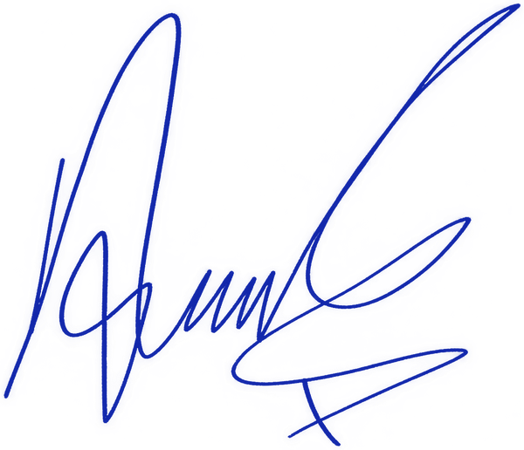 |  | 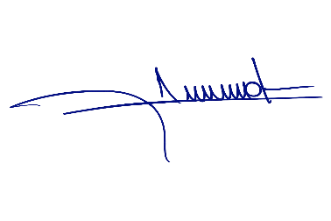 |  | 

